志愿服务标识基本规范（试行）
（节选）

为深入推进志愿服务制度化，规范使用志愿服务标识，维护志愿服务社会公信力，根据《中共中央办公厅 国务院办公厅关于健全新时代志愿服务体系的意见》、《志愿服务条例》及有关法律法规，制定本规范。
一、标识内容
（一）志愿服务标识：由党政机关、企事业单位、人民团体、社会组织发布的，用于识别志愿者、志愿服务组织、志愿服务场所以及志愿服务活动的专用标识。形式包括能够体现志愿服务内容的文字、图形，或者文字与图形的组合。
（二）中国志愿服务标识：通称“爱心放飞梦想”。该标识以汉字“志”为基本原型，以中国红为基本色调，以鸽子、红心、彩带、圆圈为基本构成，蕴含中华优秀传统文化内涵，寓意中国特色志愿服务事业蓬勃发展。标识的上半部分是一只展翅高飞的鸽子，象征着和平、和谐与追求梦想；下半部分是中国书法中草书的“心”，同时也是一条飘逸的彩带，象征着志愿者奉献爱心、联结彼此，为强国建设、民族复兴伟业贡献力量。
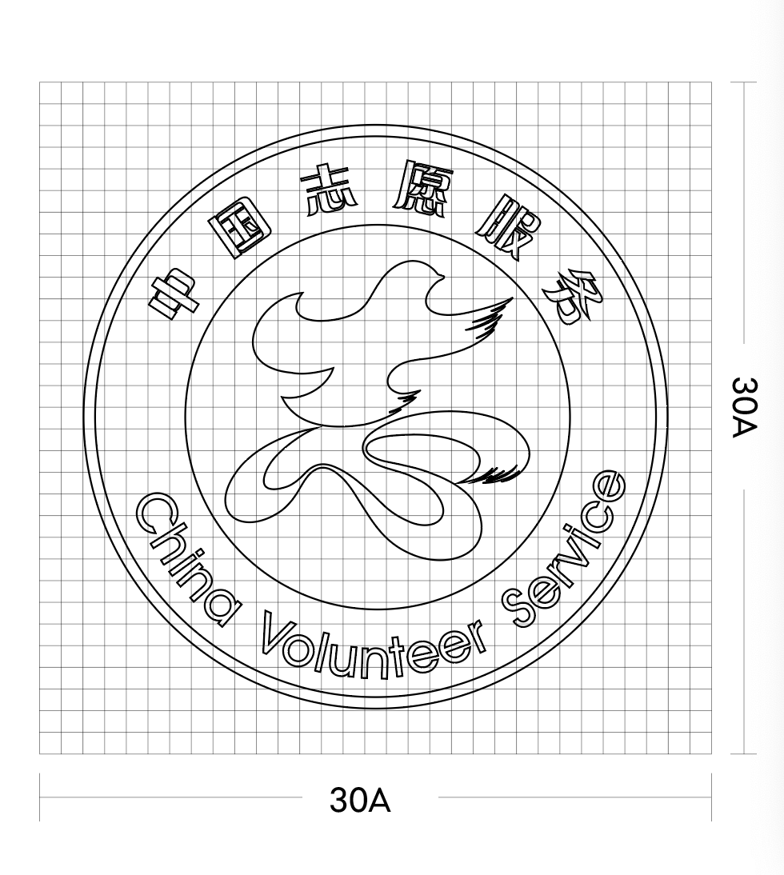  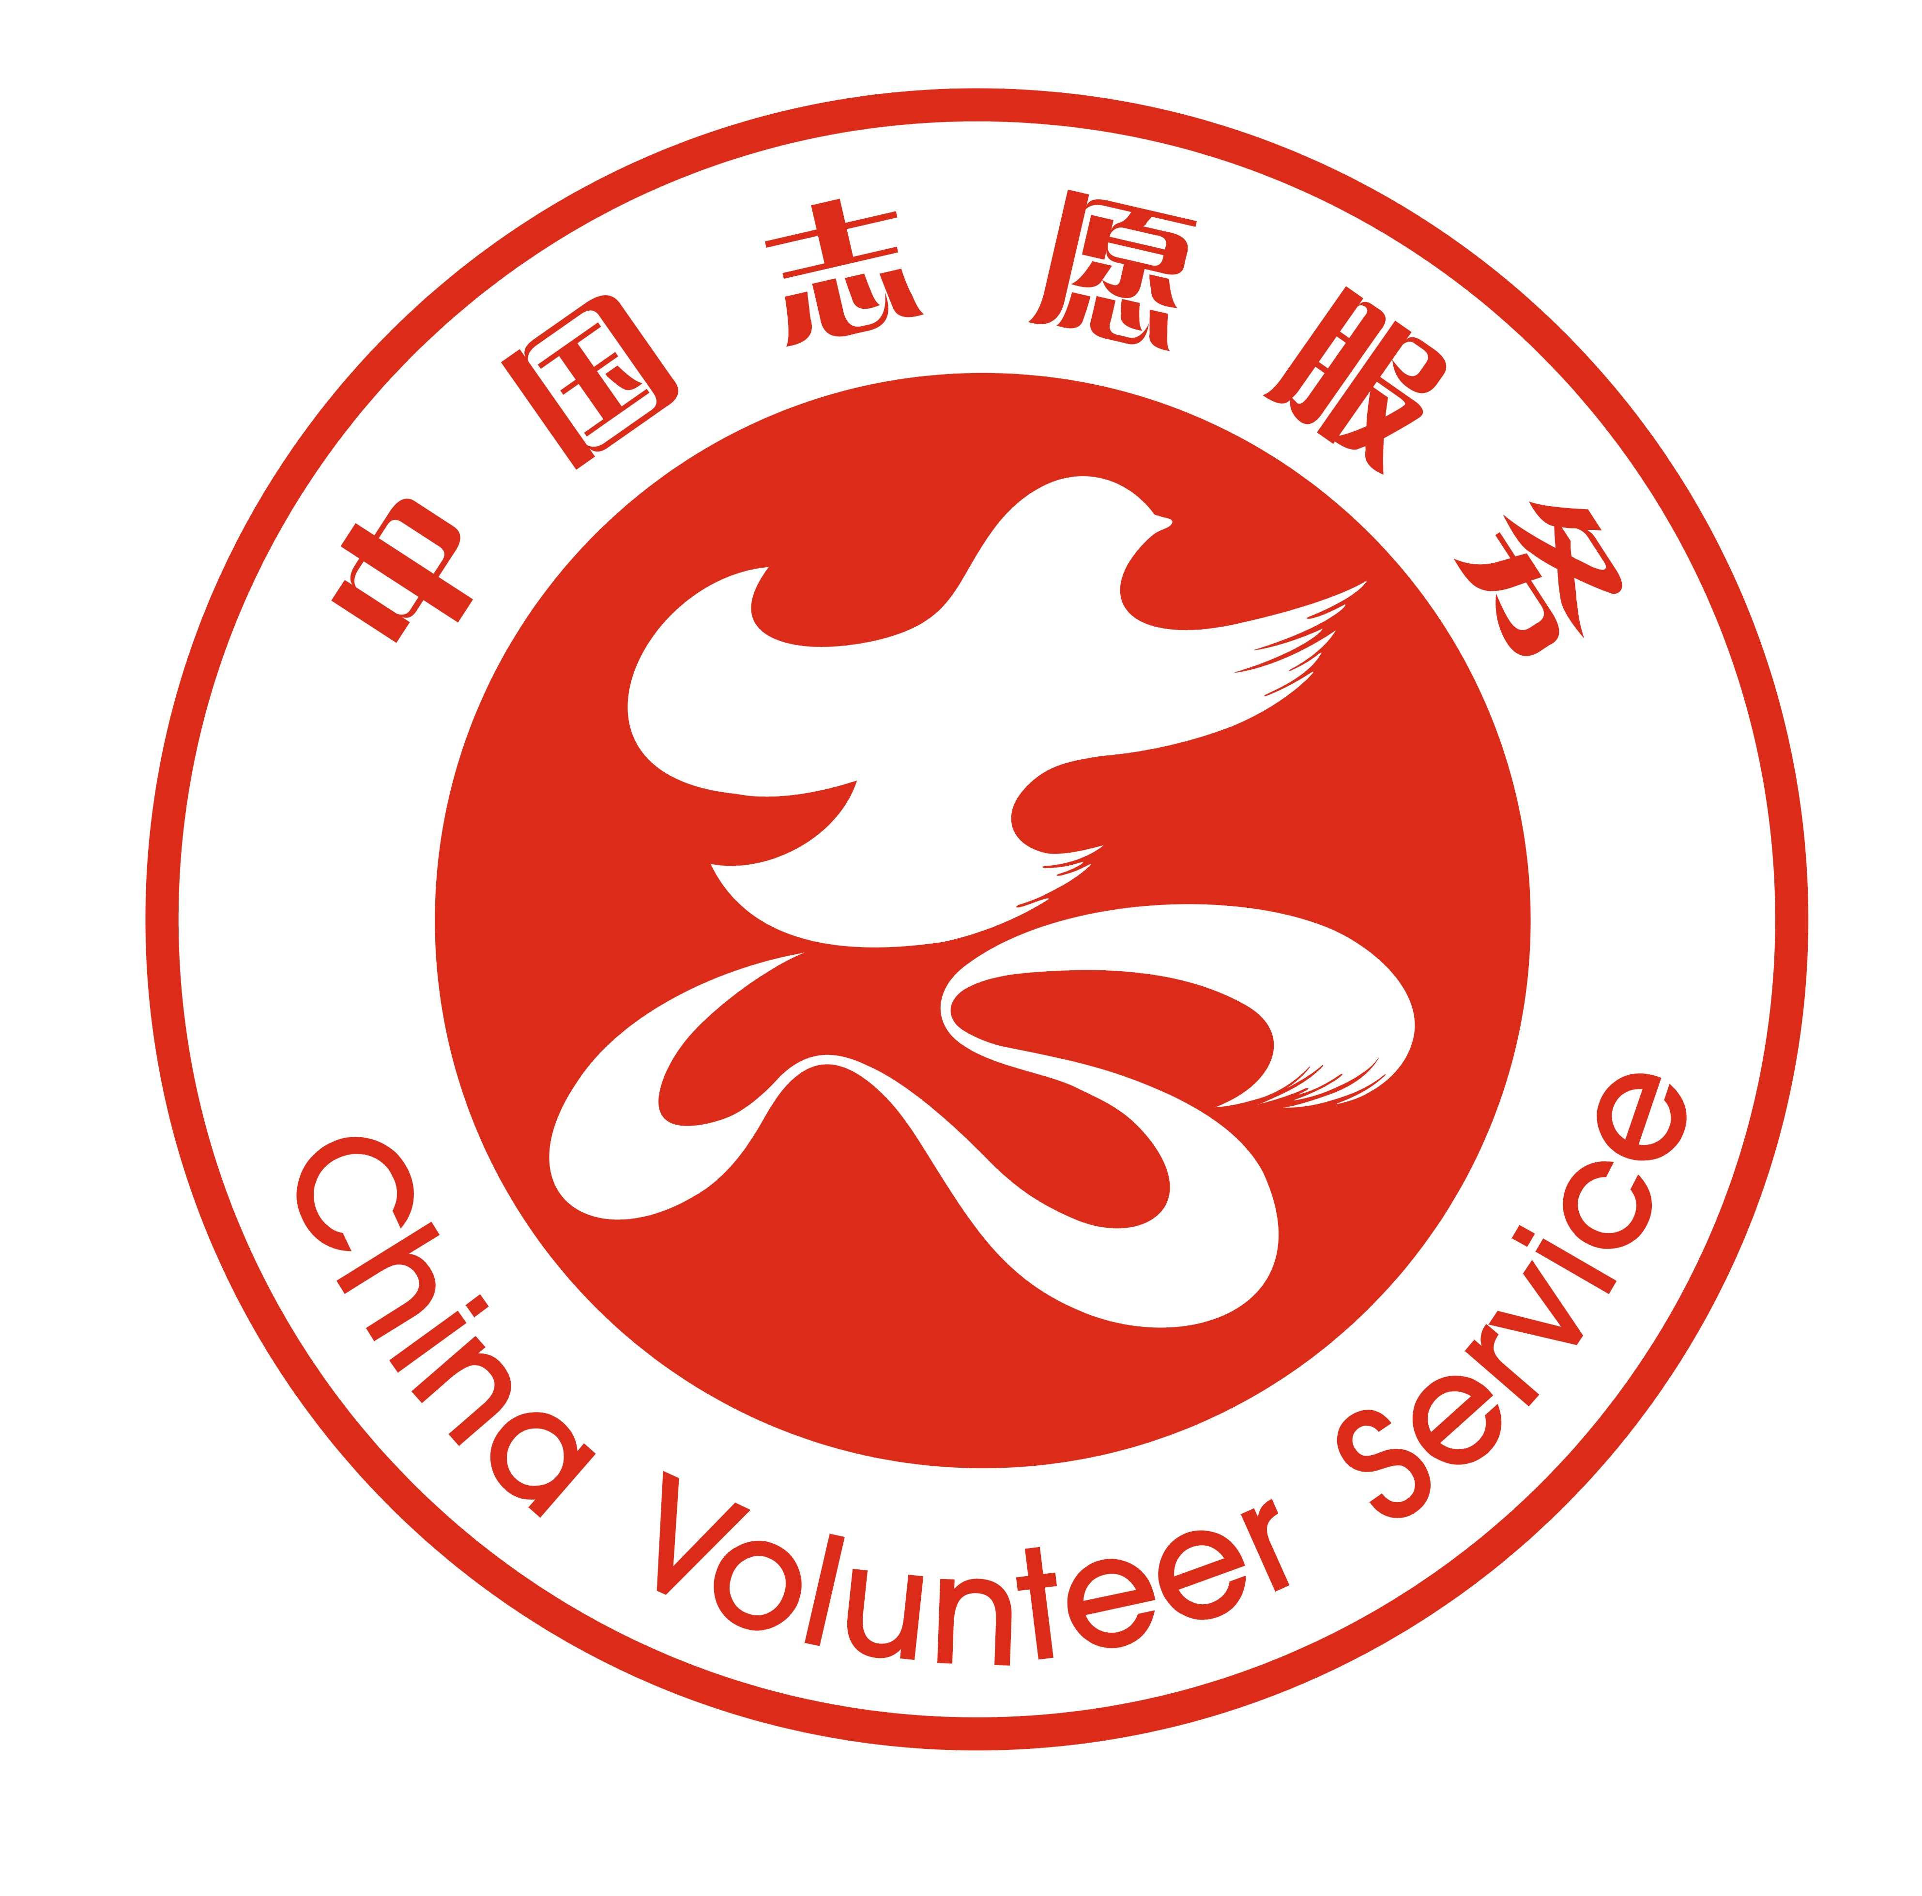 | 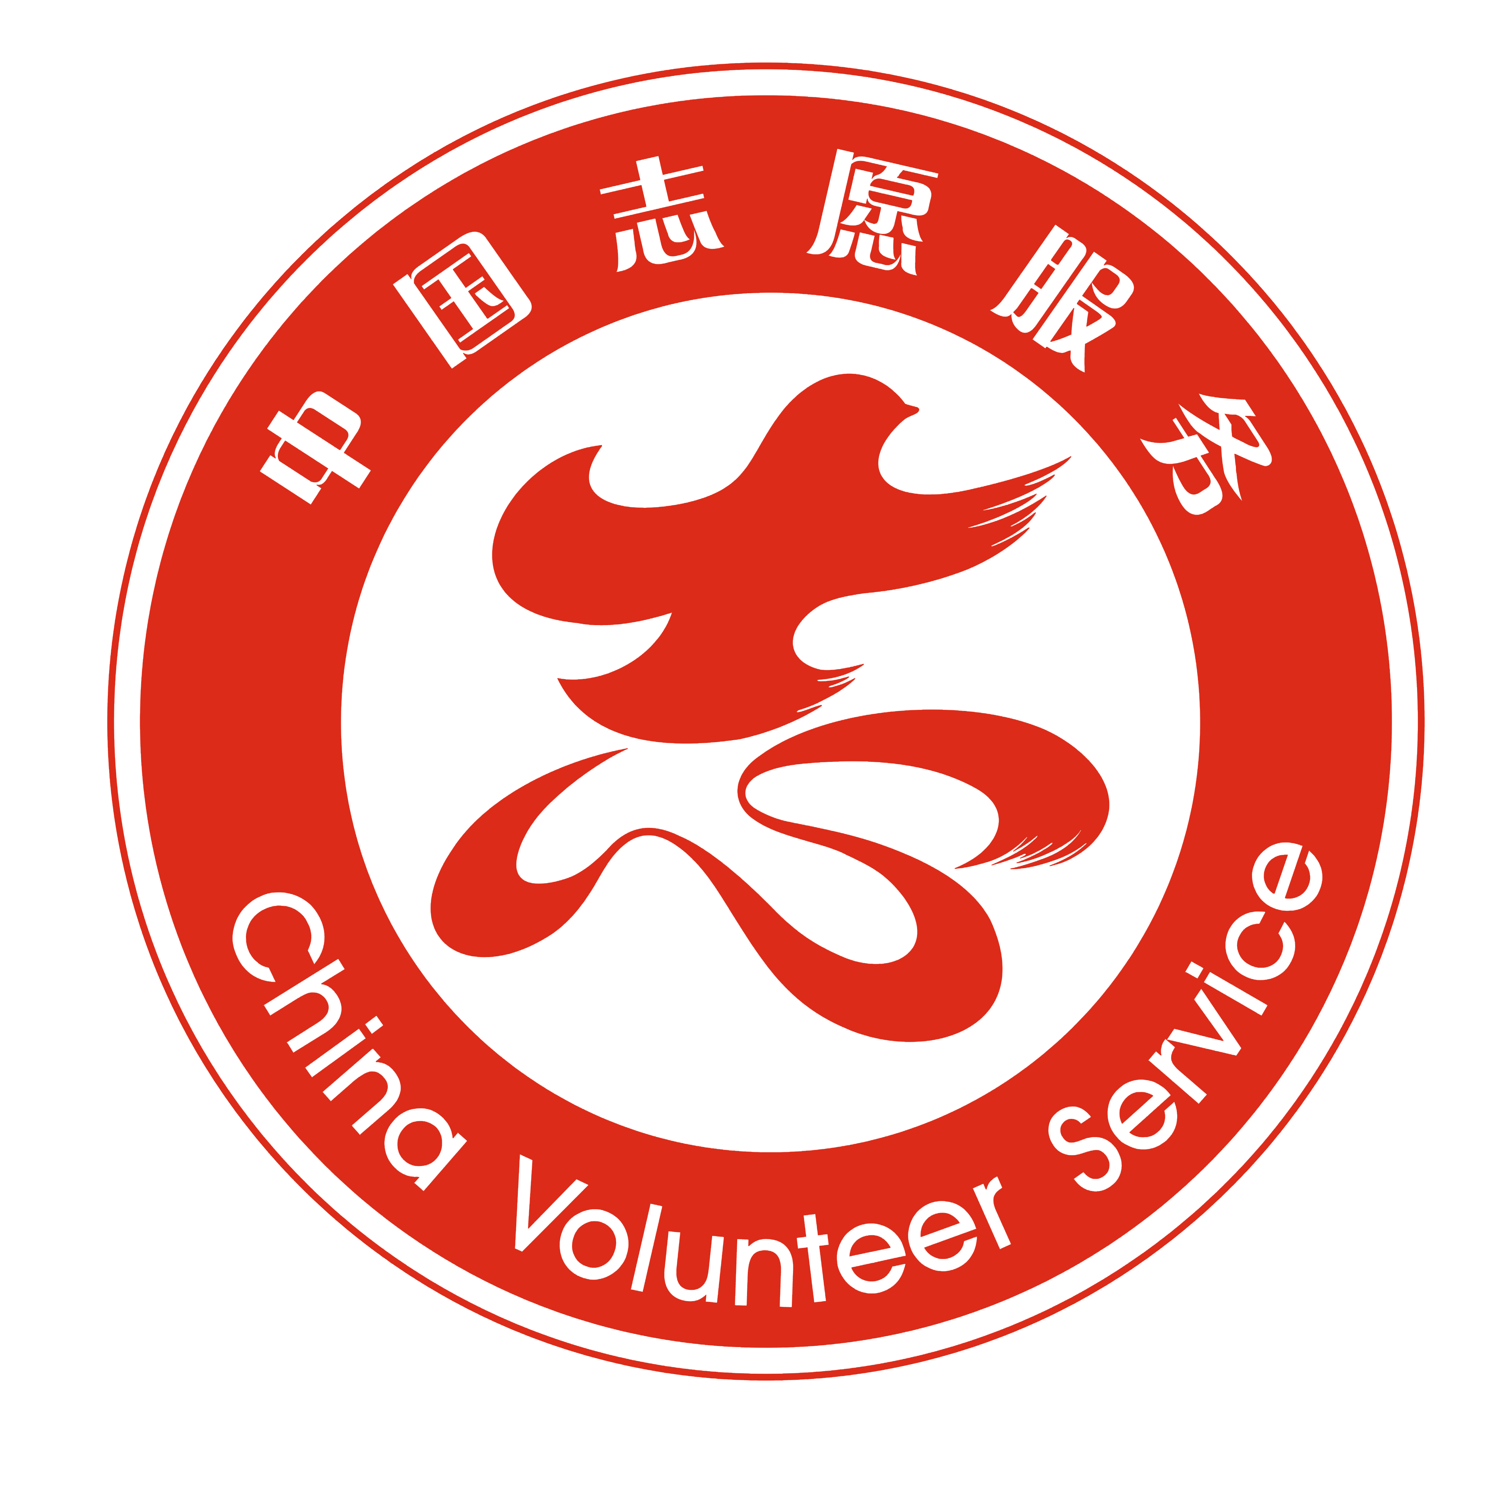
比例、颜色及字体
圆环内外径比例：1:1.5
标准色与色值：M100Y100
中文字体：方正粗倩简
英文字体：AvantGarde

中国志愿服务标识“爱心放飞梦想”
二、标识使用
（一）设计、使用志愿服务标识，应当符合社会主义核心价值观，符合公众文化认知与审美习惯，体现“奉献、友爱、互助、进步”的志愿精神，传递真善美、传播正能量，有机融入中华文明标识体系。
（二）广大志愿者、志愿服务组织和志愿服务工作者，以及社会各界应当尊重并规范使用志愿服务标识。
（三）在不违反相关法律法规及本规范前提下，志愿服务标识可以用于下列情形：
1. 开展志愿服务活动，举办志愿服务相关会议、培训、论坛、赛会、展演等；
2. 志愿服务组织办公场所、志愿服务站点、志愿服务基地等；
3. 制作与志愿服务有关的旗帜、服饰、装备、徽章、奖章、奖状、奖杯、证书、牌匾和其他荣誉性文书、证件及相关文化产品等；
4. 与志愿服务有关的出版物和非商业用途的宣传品、新媒体产品、网站等；
5. 其他需要使用志愿服务标识的情形。
（四）志愿服务标识不得用于下列情形：
1. 商标、商业广告以及其他任何营利性活动，包括但不限于以营利为目的的品牌推广、产品销售、商业展示、商业演出等行为；
2. 监督检查、行政执法等公务活动；
3. 违反党和国家政策、违反国家法律法规，违背志愿精神，有损志愿服务形象，有害于社会主义道德风尚或者有其他不良影响，侵害他人合法权益和社会公共利益等行为；
4. 其他与志愿服务无关的活动。
（五）使用“中国志愿服务标识”应当完整规范，不得使用破损、污损、褪色或者不规范的“中国志愿服务标识”。以“中国志愿服务标识”为参考元素设计制作其他志愿服务相关标识时，应当将标识中的“志”字作为主体图案，并保持其创意的完整性，不得进行拉伸、裁剪、改变比例等处理。
（六）有关部门、单位、团体和社会组织开展重大志愿服务活动和涉外志愿服务活动时，应当使用“中国志愿服务标识”；有自有志愿服务标识的，可以同时使用，但应当突出“中国志愿服务标识”。
三、标识管理
各级志愿服务联合会要加强行业自律，引导、指导本区域内的志愿服务组织规范使用“中国志愿服务标识”、规范设计使用自有志愿服务标识。其他志愿服务行业组织应当做好本行业领域内志愿服务标识设计使用的引导、指导工作。
鼓励社会公众参与志愿服务标识使用监督，对发现的违法违规使用志愿服务标识的行为，可以通过中国志愿服务协同平台网络举报专区或者各地党委社会工作部门公布的举报方式进行举报。

